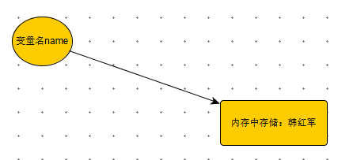

流程图

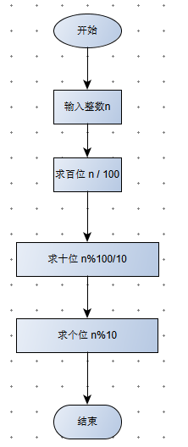

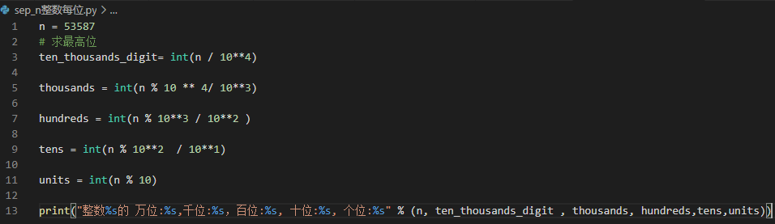



思考 Python练习题：

1. 给定三个数（整数或小数），求平均值，**保留三位小数**
2. 给定正整数n, 利用求和公式求前n项和
3. 小王把3000元存入银行，存定期5年，到期获得540元利息，求年利率
4. 给定一个比较大的正整数，如何拿出其中任意一位，比如第3或第5位，发现有何规律？

变量命名避开

